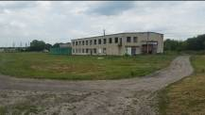
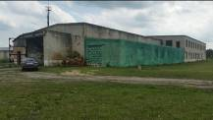
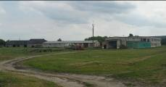

Наименование инвестиционной площадки: Бывшее здание мастерской

Адрес инвестиционной площадки (местоположение) | Белгородская обл., Валуйский р-н, с.Принцевка
Общая площадь площадки, кв.м | 17288,0
Сведения о правообладателе на земельный участок и объекты недвижимости | Парко Валентина Семёновна
Контактные данные (Ф.И.О., должность, тел., факс, адрес эл. почты, сайт) | Парко Владислав Николаевич  Тел.сот.: +79803237588;  E-mail: info@rostagrogroup.ru
Основные параметры зданий и сооружений, расположенных на площадке | Двухэтажное здание площадью 1261,2 кв.м.
Вид права собственности | собственность
Удаленность:  от ближайшего районного центра | 27 км
от аэропорта | 180 км
от железнодорожных путей | 27 км
Наличие автомобильных подъездных путей к площадке | имеется
Инфраструктура:  Газ, куб. м/час, давление, протяженность | -
Электроэнергия, кВт | 130
Отопление Г кал/час | -
Водоснабжение, куб. м/год | скважина
Очистные сооружения, куб. м/год | -
Котельные установки, кВТ | -
Иная имеющаяся инфраструктура | -
Дополнительная информация | Имеется пожарный резервуар (пруд)
Паспорт инвестиционной площадки  (документ .docx) | В разделе «Инвестиционные (депрессивные) площадки

